Gottesdienst am 10. Mai 2024
„Geld regiert die Welt“

V: Vieles von dem, was Jesus lehrt, können wir unschwer verstehen: Das Gebot der Gottes- und Nächstenliebe, der Aufruf zum Gewaltverzicht und zum Verzeihen, das Dienen statt dem Herrschen. Doch was er zum Umgang mit den materiellen Gütern dieser Welt sagt, ist nicht einfach zu deuten, aber sicher von großer Bedeutung. Wir wollen heute darüber nachdenken.
_________
> Allseits bekannt ist das Wort: „Ein Reicher wird schwer in den Himmel kommen – leichter geht ein Kamel durch ein Nadelöhr, als dass ein Reicher in das Reich Gottes gelangt“ (Mt 19, 23-25, wahrscheinlich liegt ein Übersetzungsfehler vor und Jesus sprach von einem Schiffstau). Die Jünger waren erschrocken, als sie das hörten, und fragten „wer kann dann noch gerettet werden?“. Das müssen auch wir uns fragen. Gemessen an den Besitzverhältnissen von damals sind wir eigentlich alle reich – verfehlen wir also den Himmel?
_________
> In der Bibel sind aber auch andere Gesichtspunkte zu finden, vor allem im Alten Testament. Wer etwa große Herden von Haustieren besaß, wurde als von Gott gesegnet angesehen. Als Hiob auf die Probe gestellt wird, verliert er alles, was ihm Gott geschenkt hat und dann wieder nimmt. Im Johannesevangelium heißt es: „Ich bin gekommen, damit sie das Leben haben, und es in Fülle haben“. Widerspricht dem die radikale Forderung Jesu, dass man seinen Besitz den Armen geben soll, um vollkommen zu sein?
_________
> Blicken wir in unsere Gegenwart: In unserer Gesellschaft hat sich unabhängig vom Glauben ein negatives Bild der Reichen gebildet, das allerdings ambivalent und etwa in den USA anders als bei uns ist. Millionäre oder gar Milliardär werden von der Gesellschaft hofiert, sind aber auch Zielscheibe von empörter Kritik. Das Missverhältnis von arm und reich wird als arger Missstand beklagt und eine viel stärkere Besteuerung der Wohlhabenden gefordert.
_________
> Will Gott, dass wir auf Wohlstand verzichten sollen? Leben wir doch in einer Welt, die von einer steten Verbesserung der Lebensverhältnisse gekennzeichnet ist. Das bedeutet Überwindung von Elend! Dem Menschen sind die Voraussetzungen für ständigen Fortschritt auch in materieller Hinsicht gegeben, von der Natur und ihrem Reichtum und von dem uns innewohnenden Bestreben, ein immer besseres Leben zu erringen. Das kann schwerlich als ein Widerspruch zu Gottes Schöpfungswillen verstanden werden.
_________
> Wenn Gott ein gütiger Vater ist, kann er sich eigentlich nur daran freuen, wenn es uns gut geht. Ein angenehmes Dasein zu genießen, ist allerdings sicher mit der Pflicht des Danks verbunden, wollen wir nicht leichtfertig und gedankenlos einfach ohne Sinn dahinleben. Aber dass Gott will, dass wir alle wie Ordensleute die Armut als Lebensform wählen, ist nicht plausibel. Es würde ein ersprießliches Funktionieren menschlicher Gemeinschaft verhindern.
________
> Ganz sicher macht es aber vor Gott einen Unterschied, woher Geldvermögen stammt. Gründet jemand ein Unternehmen, das floriert, nützliche Güter erzeugt und Arbeitsplätze schafft, ist daraus resultierender Wohlstand sicher nicht zu beanstanden. Aber es gibt weltweit unzählige Fälle von Reichtum, der nicht redlich, sondern durch Ausbeutung und Rücksichtslosigkeit oder sogar kriminell erworben wurde. Aus Jesu Mahnungen müssen wir offensichtlich als entscheidend schließen: Der Erwerb von Gütern und der Umgang mit ihnen stellen eine ganz wesentliche sittliche Herausforderung dar!
_________
> Die ganze Lehre Jesu setzt sich mit dem auseinander, was in unserem Herzen geschieht. Offenbar zählt nur das! Als Schüsselwort Jesu wäre in diesem Sinn zu betrachten, dass wir Schätze im Himmel sammeln sollen, die weder Motte noch Wurm zerstören. Niemand kann zwei Herren dienen, nicht Gott und dem Mammon. Es kommt darauf an, was wir als Lebenssinn betrachten und welchem Ziel wir unsere Bemühungen unterstellen. Ist es das Streben nach dem Reich Gottes, könnte also auch ein Reicher, der Gutes tut und nicht ungehemmtem Kapitalismus frönt, in den Himmel kommen. Denn: „Für Gott aber ist alles möglich“.
__________
> Die wirtschaftliche und soziale Situation der Gegenwart erweist sich keineswegs als in jeder Hinsicht befriedigend. Jesus hat uns keine Anweisungen betreffend die Gestaltung von Wirtschafts- und Sozialpolitik gegeben, die päpstlichen Sozialenzykliken haben es unternommen, seiner Lehre entsprechende Richtlinien zu erstellen. Fragen wir uns: Wäre das nicht überflüssig, wenn tatsächlich alle Handelnden den Blick auf das Gottesreich richten würden?

* * *
Glaubensgespräch
* * *
V: Es erweist sich immer: Vorgefertigte „Wahrheiten“, die wir gehorsam annehmen sollen, bringen uns nicht weiter – fruchtbarer Glaube muss stets auf der Suche sein!

A: Lied GL 481
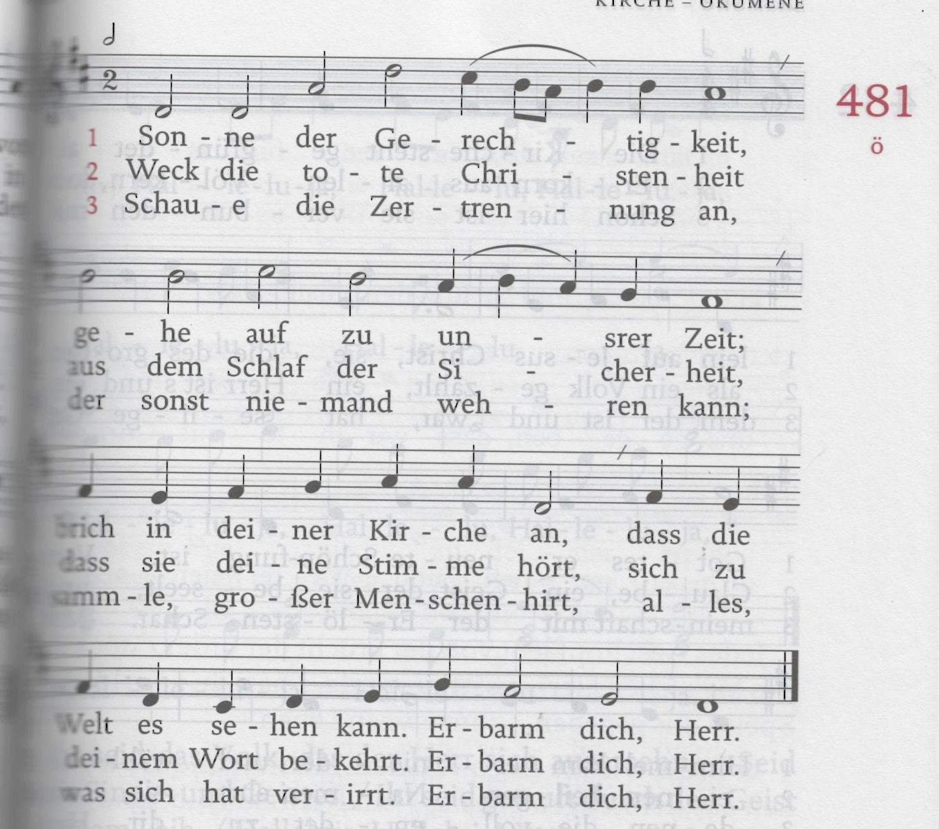

* * *
V: Jesus; der von Gott Gesandte, ist nach seiner Erweckung ganz beim Vater, aber ebenso bei uns. Erleben wir nun seine Gegenwart so, wie er es von uns wünscht, indem wir Dank sagen und miteinander das Brot brechen, das ihn uns darstellt.
< Der Teller mit dem gebrochenen Brot wird rundum weitergereicht, dann isst jeder ein Stück>
Durch das Trinken des Weins erfahren wir Hoffnung und Freude eines Lebens in der Beziehung zu jenem Gott, der sich uns stets aufs Neue zuwendet.
< Der Krug mit dem Wein wird rundum weitergereicht, jeder gießt dem neben ihm Sitzenden ein, danach trinken wir.>

A: Lied GL 435

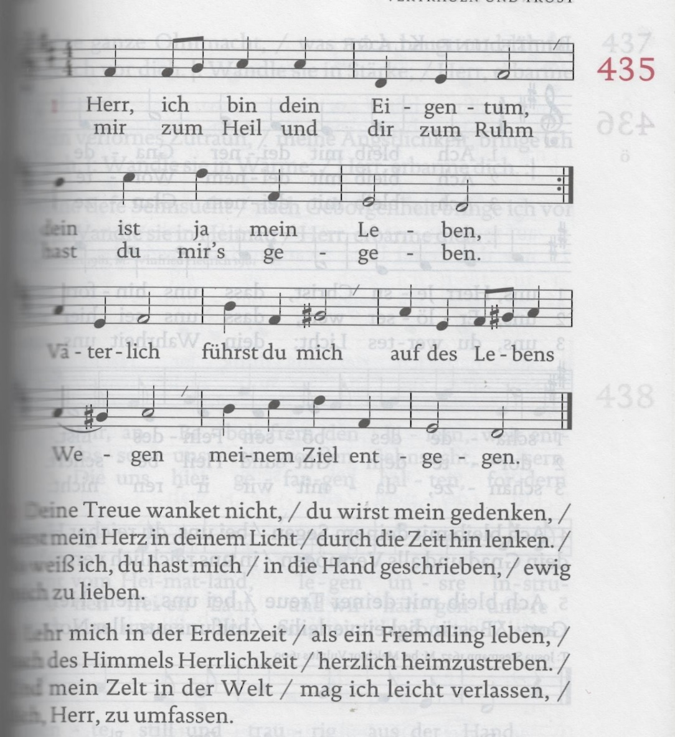

V: So segne uns der gütige Gott, der Vater …

AGAPE

Vorbereitung und Leitung: Herbert Kohlmaier

